PNML記法仕様書

PNML記法の概要

概要と目的
PNML記法はPNMLにより書かれたペトリネットを利用してPIONEルールを定義する方法である。この記法を用いる事により、PIONEの制御フローが擬似的に可視化され、さらにフローとアクションが完全に分離される利点が得られる。PNML記法はPNML上に書かれた特殊言語であり、PIONEはこれをPIONE言語に翻訳して使用する。従って、実際のプロセス処理はPIONE言語に基づいて実行される事に注意する必要がある。

PNMLについて
PIONEにおいては、ペトリネットの具体的表現方法としてPNMLを使用する。PNMLはペトリネットに関するISO標準（ISO/IEC 15909-1:2004, ISO/IEC 15909-1:2004/Amd 1:2010, ISO/IEC 15909-2:2011）の一部であり、ISO/IEC 15909-2:2011 に定められている。PNMLの統語定義はhttp://www.pnml.orgにおいて公開されており、Relax NGが読めれば自由に確認できる。これら一連のペトリネット標準化の活動はまだ全体が完了していない状況にあり、少なくともISO/IEC 15909-3が予定されているが、基本的なネット及びハイレベルネットのいずれもが表現可能である。

PNMLエディタについて
PNML記法では、PNMLによりペトリネットを記述することでルールを定義する。この為にはPNMLエディタが必要であるが、PIONEのルール定義を行うエディタとしてはWoPeD（Workflow Petri Net Designer, http://woped.dhbw-karlsruhe.de/woped/）の使用を推奨する。これはマルチプラットフォームかつインストールが容易であり、PNML記法に必要なプレース、トランジッションのラベル編集が非常に簡単である事が理由である。PNMLを扱う事の出来る他のエディタとしては、PIPE(Platform Independent Petri net Editor 2, http://pipe2.sourceforge.net/)及びePNK（http://www2.imm.dtu.dk/~ekki/projects/ePNK/）等が挙げられる。

PNML記法の基本方針

P/Tネット
PNML記法では、P/Tネットを扱う。

ラベル上の特殊記法
PNML記法は、プレースまたは

arc要素の扱い
PNMLにおけるarcのラベルには、本来任意のラベルを設定する事が可能である（少なくとも統語定義上は可能）と思われるが、多くのPNML編集ツールはこれをサポートしていない。従って、arcのラベルに依存した記述方式は避けている。

toolspecific要素の扱い
PIONEにおいては、PNMLにおけるtoolspecificはツール依存を表現した要素である為、これに依存した記述方式は避けている。

翻訳の基本方針

実行可能性
PIONEにおけるPNML記述方式は、PNMLで記述したネットをPIONE言語に翻訳し、その翻訳結果をPIONEで処理する。従って翻訳結果として得られたPIONE言語はそのまま実際に動作すべきである。

PNML上に書かれた独自言語
PNML記法とは、PNML上に記述されたPIONE用の独自言語（記法）である。PIONE言語に翻訳可能であるのはあくまでもこの特殊言語で書かれたネットであり、任意のネットに対する汎用的な翻訳は提供しない。

PIONE言語サブセットとしてのPNML記法
PNML上のPIONE用独自言語は、PIONE言語のサブセットとなるように設計する。

フローの同一性は保証しない
記述されたネットが表わすフローは必ずしもPIONEにおいて処理されるフローと同一とは限らないが、ある程度類似したフローの実現を目指す。

制限事項
PNML記法はあくまでもPIONE言語のサブセットであるため、その全ての機能が使用できるわけではない。現在のところ下記はサポートされない。
- 再帰的フローの記述は基本的に考えない。

シミュレーション
PNMLエディタはほとんどの場合シミュレーション機能を搭載するが、PNML記法はその挙動は尊重する。多くのPNMLエディタは、PTネットシミュレーション機能を有しており、その範囲でのシミュレーションはPNML記法と矛盾を生じないものとする。ただし、ペトリネットとPIONEには意味論上のギャップが存在する。この最大の問題は、ペトリネットのトークンは移動を行うが、PIONEにおいてはデータは移動しない（暗黙的に削除されない）点にある。これが問題となるのは次のようなケースである。
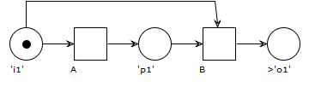
これはPIONE的に解釈すればo1が得られるフローであるが、ペトリネットとしてはo1に到達しない。こうした差をどう考えるか。もしこれをペトリネット的にも問題のないものにしようと思えば、例えば次のような複製を表す仮transitionを置く表現方法が考えられる。

基本記述方式

フロールールの定義方法
フロールールを定義するには、ネットを作成する。あるネットの内部がフロールールの構成として表現される。フロールールに対する入力は文字「<」が先頭に付加されたプレース、出力は「>」が先頭に付加されたプレースにより表現する。

データの表現方法
データを記述する場合には、ラベルとしてPIONE言語におけるデータ名が記述されたプレースを作成する。

構成ルールの定義方法
構成ルールを定義する場合には、構成ルール名が書かれたトランジッションを作成する。
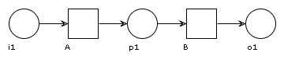
Sequence.pnmlのWoPeDによる表示
上図ペトリネットから、下記のPIONE文書が生成される。
Rule A
input 'i1'
output 'p1'.touch
End
Rule B
input 'p1'
output 'o1'.touch
End

placeにおけるデータ名の記法
placeにはデータ名を記述するが、これには次の課題が存在する。
- ルール「Main」の出力を指定できる必要がある。
- transitionに対する入出力条件の設定順序が指定出来る必要がある。
- ひとつのplaceにおいて入出力の両方を表現出来なければならない。
- each/allのようなPIONE式を記述できるか、それを再現できる必要がある。each/allの区別は当然必須として、他にもWCP4. Exclusive Choice, WCP5. Simple Merge相当のフローを実現する為「or null」相当の記述が必要がある。
これらを考慮し、次の記法を提案する。
- データ名は「'i1'」のようにPIONE言語と同様に表現する。「'{$*}.png'」のような埋め込みPIONE式も許容する。
- 任意のPIONE式記述は導入しない。
- Exclusive Choice, Simple Mergeを実現する為、データ名に記号「?」を付与する事で「or null」を表現する。データ名の前に「?」が付与されている場合には元transition側に「or null」が加えられ、データ名の後に「?」が付与されている場合には先transition側に「or null」が加えられる。
- Mainの出力は「>'o1'」のように先頭に記号「>」を付加して表現する。
- 設定順序は「`{$*}.png`:3/2」のように、「:m/n」という形式で優先順位を指定する。mが出力条件の優先順位であり、nが入力条件の優先順位である。省略した場合には、「1/1」と見做す。
- 集約処理を実現する為、分散方式を「'{$*}.png':each/all」のようにデータ名末尾に付加して表現する。省略した場合には「each/each」と見做す。

例 WCP2. Parallel Split
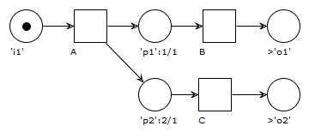
WCP2_ParallelSplit.pnml

例 WCP3. Synchronization
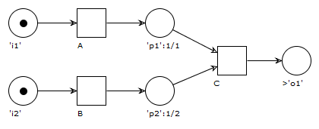
WCP3_Synchronization.pnml

例 WCP4. Exclusive Choice
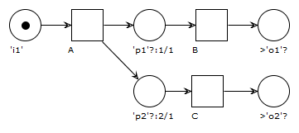
WCP4_FakeExclusiveChoice.pnml
※上図はPTネット的には排他的選択を表わさないので、正しくないが、出力側の優先順位と「or null」の例として残す
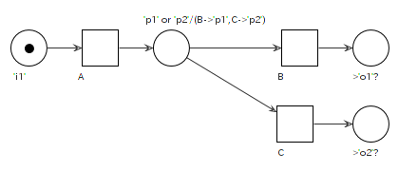
WCP4_ExclusiveChoice.pnml

例 WCP5. Simple Merge
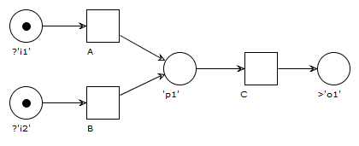
WCP5_SimpleMerge.pnml

例 集約処理（CountChar.pione相当）
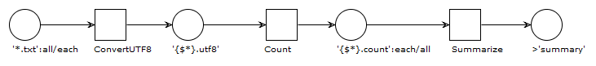
Summarize.pnml
※あくまでもルールであるので、入出力データ名の設定には注意が必要である。例えばConvertUTF8の出力を「'{$*}-utf8.txt'」としたり、Summarizeの出力を「summary.txt」にしてしまうと、ConvertUTF8が再適用されて想定外のフローが発生してしまう。例外設定を行えば回避できるが、現時点では例外設定の記法は考えていない。

placeにおけるパラメータの記法
パラメータはplaceのラベルに「$X := 1」のように記述することで設定する。これは単純にラベルの一文字目が「$」であるかで判断する。

例 サイズ指定可能なサムネイル作成フロー
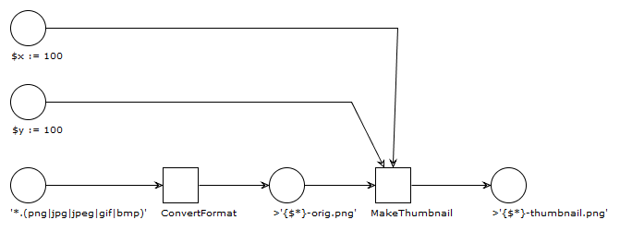
ThumbnailFlowWithParam.pnml

transitionにおける構成ルールの記述と特性付与
transitionはplaceに比べて単純である。構成ルールはtransitionのラベルとして記述し、placeによるパラメータ表現を入力とする場合にはそれが設定パラメータとして設定されるものとする。上の例であれば、ルール「MakeThumbnail」には「{x: 100, y: 100}」が渡される。
また、特性は「A:+F」のように、ルール名に後続して付与出来るものとする。

例 開発フロー
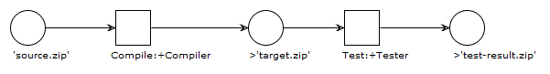
Development.pnml

ネットに対するフロールールへの入力指定
ネットはフロールールに翻訳される。前回までそのフロールールの入力は推論により決定するとしていたが、記述能力の向上により完全な推論が行えない状況となっている。この為、入力指定は明示的に行うよう変更する。入力の指定は、記号「<」により行う（出力指定「>」の逆向き）。

コメント記法
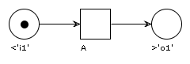図 1: ExplicitFlowInput.pnml
プレースまたはトランジションにおける「#」以降の文字列はコメントと見做して無視する。例えばコメントのみのプレースは無名プレースである。
この扱いにより、上図は入力簡約の適用条件が成立していると見做せる。
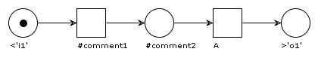図 2: Comment.pnml

入出力展開と調節トランジション
これまであるルールの入力とあるルールの出力を同じプレースにより表現する方法を採っていたが、これは入出力展開の概念により入力と出力の分離を行う。
これは入出力展開により次のネットとして解釈される。
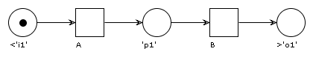図 3: IOExpansionBefore.pnml
入出力展開の狙いは、ルール間の入出力インターフェースの不整合を解消する事にある。インターフェースが異なる場合には、上記の展開後の記述法（出力プレースと入力プレースの間に調節トランジションを挟む）で入力と出力を別に書く事が出来るものとする。
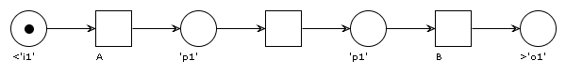図 4: IOExpansionAfter.pnml
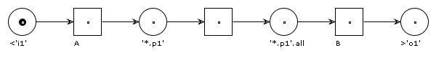図 5: AccommodationTransition1.pnml
Rule Main
input 'i1'
output 'o1'
Flow
rule A
rule B
End
Rule A
input 'i1'
output '*.p1'.touch
End
Rule B
input '*.p1'.all
output 'o1'.touch
End
この調節トランジッションは翻訳において一切影響しないので、次のようなネットの記述も可能である。
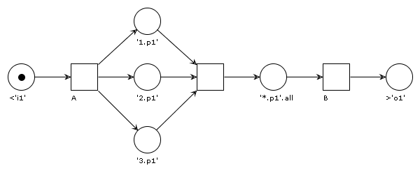図 6: AccommodationTransition2.pnml
Rule Main
input 'i1'
output 'o1'
Flow
rule A
rule B
End
Rule A
input 'i1'
output '1.p1'.touch
output '2.p1'.touch
output '3.p1'.touch
End
Rule B
input '*.p1'.all
output 'o1'.touch
End

ネット入力パラメータの明示化
入力パラメータと変数定義を区別する為に、入力パラメータはPIONE言語と同様に「param $x := true」のように宣言子「param」を付けて表わすものとする。宣言子「param」の付かない束縛は、PIONE同様にただの変数束縛として扱う。
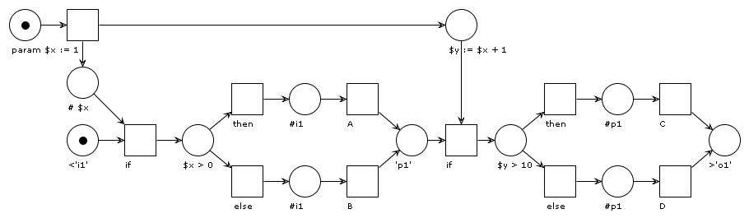図 7: ExplicitParameter.pnml
param $x := 1
$y := $x + 1
Rule Main
input 'i1'
output 'o1'
Flow
if $x > 0
rule A
else
rule B
end
if $y > 10
rule C
else
rule D
end
End
Rule A
input 'i1'
output 'p1'.touch
End
Rule B
input 'i1'
output 'p1'.touch
End
Rule C
input 'p1'
output 'o1'.touch
End
Rule D
input 'p1'
output 'o1'.touch
End

構成ルールへのパラメータ指定
構成ルールに対してパラメータを指定するには、パラメータ集合を入力プレースとして記述する。また、パラメータのインターフェースを指定できるように、その入力プレースに対してパラメータ定義を付与出来るものとする。
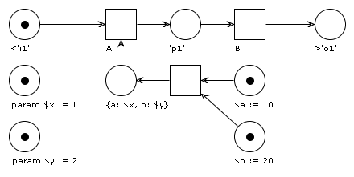図 8: ConstituentRuleParameter.pnml
param $x := 1
param $y := 2
Rule Main
input 'i1'
output 'o1'
Flow
rule A {a: $x, b: $y}
rule B
End
Rule A
param $a := 10
param $b := 20
input 'i1'
output 'p1'.touch
End
Rule B
input 'p1'
output 'o1'.touch
End
※この翻訳方法の場合、ルールAのインターフェースにおける変数束縛は記述できない

フロールールの参照
構成ルールにおけるフロールールは、別のPNMLファイルとして表現可能である。この別ファイルに定義されたフロールールを表す為の記法として、トランジションの先頭に記号「*」を付けて表わす事とする。この記号が付与されたルールは、そのネットに基づいてインターフェースを生成しない事に注意する事。

特性条件の記述
特性条件は入力プレースとして表現する。
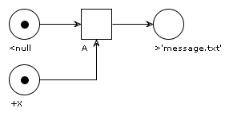図 9: FeatureExample.png
Rule Main
input null
output 'message.txt'
Flow
rule A
End
Flow A
input 'null'
output 'message.txt'.touch
feature +X
End

条件分岐と条件分岐補完
条件分岐の記述方法を定める。条件分岐は、次の４種類を設定する。
- if分岐
- case分岐
- 出力if分岐
- 出力case分岐

if分岐
if分岐は「if」のラベルを持つifトランジションを先頭に、条件式を表すプレース、「then」または「else」により分岐を表すトランジション、プレースが連なる形式として表現する。末尾の無名プレースは、ifトランジションの入力からその名前が補完される（書き換え規則「条件分岐補完」）。
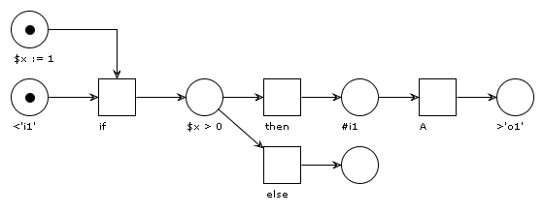図 10: ConditionalBranchIf.pnml
param $x := 1
Rule Main
input 'i1'
output 'o1'
Flow
if $x > 0
rule A
end
End
Rule A
input 'i1'
output 'o1'.touch
End
else節も当然翻訳可能である。
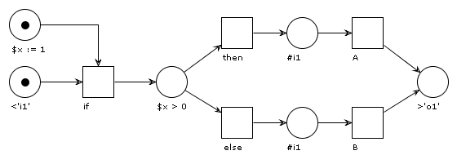図 11: ConditionalBranchIfElse.pnml
param $x := 1
Rule Main
input 'i1'
output 'o1'
Flow
if $x > 0
rule A
else
rule B
end
End
Rule A
input 'i1'
output 'o1'.touch
End
Rule B
input 'i1'
output 'o1'.touch
End
なお、分岐の範囲は後続のルールトランジションのみである事に注意する事。

case分岐
case分岐もif分岐とほぼ同様である。ただしwhenトランジションに続く末尾のプレースには、分岐値を記述する。
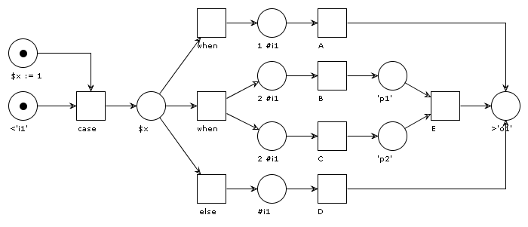図 12: ConditionalBranchCase.pnml
param $x := 1
Rule Main
input 'i1'
output 'o1'
Flow
case $x
when 1
rule A
when 2
rule B
rule C
else
rule D
end
rule E
End
Rule A
input 'i1'
output 'o1'.touch
End
Rule B
input 'i1'
output 'p1'.touch
End
Rule C
input 'i1'
output 'p2'.touch
End
Rule D
input 'i1'
output 'o1'.touch
End
Rule E
input 'p1'
input 'p2'
output 'o1'.touch
End

出力if分岐
出力if分岐は、ルール出力を条件分岐させるためのものである。if分岐とほぼ同様であるが、ifトランジションの前に必ず無名プレースが存在する事、またthenトランジション及びelseトランジションに名前ありプレースが後続するのが異なる。
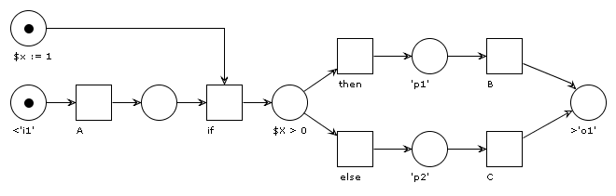図 13: OutputConditionalBranchIfElse.pnml
param $x := 1
Rule Main
input 'i1'
output 'o1'
Flow
rule A
rule B
rule C
End
Rule A
input 'i1'
if $x > 0
output 'p1'.touch
else
output 'p2'.touch
end
End
Rule B
input 'p1'
output 'o1'.touch
End
Rule C
input 'p2'
output 'o1'.touch
End

出力case分岐
出力case分岐は出力if分岐とほぼ同等である。
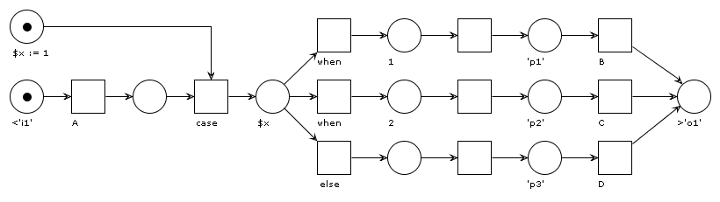図 14: OutputConditionalBranchCase.pnml
param $x := 1
Rule Main
input 'i1'
output 'o1'
Flow
rule A
rule B
rule C
rule D
End
Rule A
input 'i1'
case $x
when 1
output 'p1'.touch
when 2
output 'p2'.touch
else
output 'p3'.touch
end
End
Rule B
input 'p1'
output 'o1'.touch
End
Rule C
input 'p2'
output 'o1'.touch
End
Rule D
input 'p3'
output 'o1'.touch
End

ネット変形規則

浮遊要素除去
ネットにおいてアークでつながれていない浮遊要素（プレース及びトランジション）は全て除去する。浮遊要素はPIONEのアノテーション宣言に利用するが、翻訳規則適用時には削除されているものとして扱う。
※本来PIONEアノテーションは任意宣言を表すunparsed要素（HLPNの範疇）にて記述すべきであるが、WoPeDにおいてunparsed要素はサポートされていないので代替としてこの方法を採る
上図におけるトランジションは全て削除されるので、翻訳対象は次のネットとして解釈される。
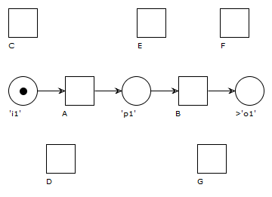図 15: FloatingElement.pnml

入力簡約化
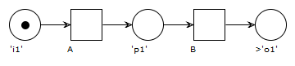図 16: FloatingElementElimination.pnml
入力簡約化は、無名トランジションを元、無名プレースを先とするアークを、そのトランジション、プレースと共に削除し、残りのアークを再接続する変形規則である。
これは入力簡約化により、次のネットとして解釈される。
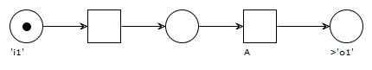図 17: InputReduction.pnml

出力簡約化
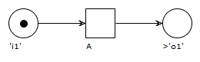図 18: InputReductionResult.pnml
出力簡約化は無名プレースを元、無名トランジションを先とするアークを、そのプレース、トランジションと共に削除し、残りのアークを再構築する変形規則である。
これは出力簡約化により、次のネットとして解釈される。
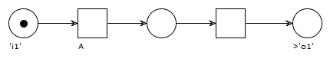図 19: OutputReduction.pnml

翻訳規則
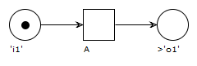図 20: OutputReductionResult.pnml
※今回は条件分岐及びパラメータの翻訳は省略する

ネット
ネットはそれ自身をひとつのフロールールとして翻訳する。ネット内における要素はそのフロールールの構成要素であると考えていく。

ネット入力推論
ネットに対する入力は、常に最左プレース探索による入力の推論を行う。初期マーキングは、ネットに対する入力例と解釈するが、それ自体は翻訳に一切影響を与えない。

nullプレース
プレースの名前にnullを記述可能とし、これはファイルの不存在を表すものとする。
これは次のように翻訳される。
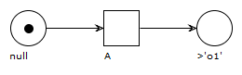図 21: NullPlace.pnml
Rule Main
input null
output 'o1'
Flow
rule A
End
Rule A
input null
output 'o1'.touch
End

アノテーション宣言付き浮遊トランジション
浮遊トランジションにPIONEのアノテーション宣言文を記述した場合、そのままPIONEのパッケージ文脈におけるアノテーション宣言文に翻訳される。また、ネットの名前を宣言するアノテーションを次のように定める。
.@ FlowName :: TestFlow
これは次に翻訳される。
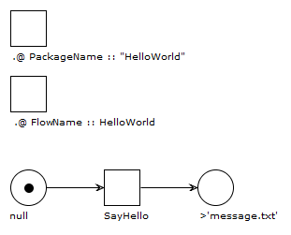図 22: Annotation.pnml
.@ PackageName :: "HelloWorld"
Rule HelloWorld
input null
output 'message.txt'
Flow
rule SayHello
End

ランダム適用
一つのプレースから複数のトランジションに接続している場合、ランダムのルール適用を行う。
これは次のように翻訳される。
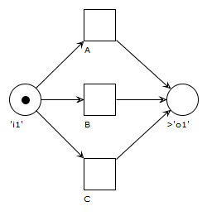図 23: RandomApplication.pnml
Rule Main
input 'i1'
output 'o1'
Flow
rule (A|B|C).random
End
Rule A
input 'i1'
output 'o1'.touch
End
Rule B
input 'i1'
output 'o1'.touch
End
Rule C
input 'i1'
output 'o1'.touch
End

入力結合
入力結合は複数の無名トランジションを元、ひとつの無名プレースを先とするアークにより、ルールの入力条件を結合する規則である。ただし、元となる無名トランジションに対する入力は一プレースのみに限定する。また、結合された入力条件は、各無名トランジションの入力プレースの選言とする。
これは次のルールを生成する。
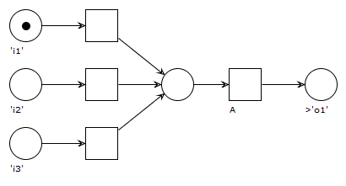図 24: InputMerge.pnml
Rule Main
input 'i1' or 'i2' or 'i3'
output 'o1'
Flow
rule A
End
Rule A
input 'i1' or 'i2' or 'i3'
output 'o1'.touch
End

出力分解
出力分解はひとつの無名プレースを元、複数の無名トランジションを先とするアークにより、ルールの出力条件を分解する規則である。出力条件は、各無名トランジションの出力プレースの選言とする。
これは下記のルールを生成する。
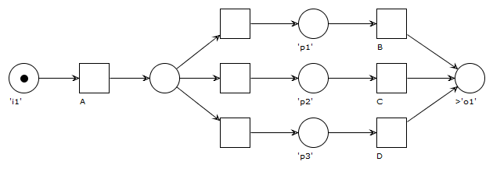図 25: OutputDecompoistion.pnml
Rule Main
input 'i1'
output 'o1'
Flow
rule A
rule B
rule C
rule D
End
Rule A
input 'i1'
output ('p1' or 'p2' or 'p3').random.touch
End
Rule B
input 'p1'
output 'o1'.touch
End
Rule C
input 'p2'
output 'o1'.touch
End
Rule D
input 'p3'
output 'o1'.touch
End

入力並列化
入力並列化はひとつの無名トランジションを元、複数の無名プレースを先とするアークにより、同入力をとる並列のルール適用を表現する翻訳規則である。
これは下記のルールを生成する。
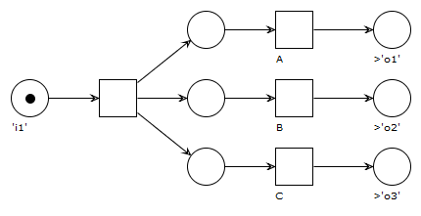図 26: InputParallelization.pnml
Rule Main
input 'i1'
output 'o1'
output 'o2'
output 'o3'
Flow
rule A
rule B
rule C
End
Rule A
input 'i1'
output 'o1'.touch
End
Rule B
input 'i1'
output 'o2'.touch
End
Rule C
input 'i1'
output 'o3'.touch
End

出力同期化
出力同期化は複数の無名プレースを元、ひとつの無名トランジションを先とするアークにより、出力の同期を表現する翻訳規則である。
これは次のように翻訳される。
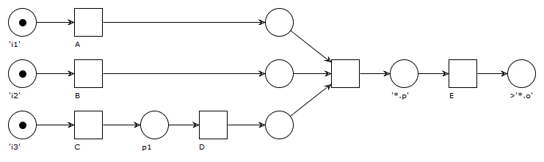図 27: OutputSynchronization.pnml
※ただしルールA, B, D, Eの出力の作成の問題の為に実際には動作しない
Rule Main
input 'i1'
input 'i2'
input 'i3'
output '*.o'
Flow
rule 41d3e1a0b156e710106ab4503996e205
rule E
End
Rule 41d3e1a0b156e710106ab4503996e205
input 'i1'
input 'i2'
input 'i3'
output '*.p'
Flow
rule A
rule B
rule C
rule D
End
Rule A
input 'i1'
output '*.p'.touch
End
Rule B
input 'i2'
output '*.p'.touch
End
Rule C
input 'i3'
output 'p1'.touch
End
Rule D
input 'p1'
output '*.p'.touch
End
Rule E
input '*.p'
output '*.o'.touch
End

ネット例

選言形の入力を持つネット
ネットの入力が選言形となる場合、入力結合を利用して表現する。
上図は次に翻訳される。
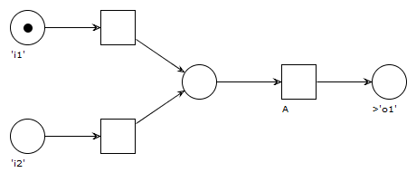図 28: InputDisjunction.pnml
Rule Main
input 'i1' or 'i2'
output 'o1'
Flow
rule A
End
Rule A
input 'i1' or 'i2'
output 'o1'.touch
End

選言形の出力を持つネット
ネットの出力が選言形となる場合、出力分解を利用して表現する。
これは次のように翻訳される。
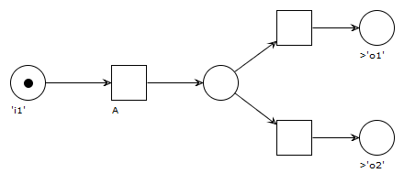図 29: OutputDisjunction.pnml
Rule Main
input 'i1'
output 'o1' or 'o2'
Flow
rule A
End
Rule A
input 'i1'
output ('o1' or 'o2').random.touch
End

翻訳方式
PNMLからPIONEへの翻訳は、ネットに対する書き換え規則の再帰的な適用と、ネットからPIONEルールへの変換の二段階から成る。

ネットに対する書き換え規則
- 浮遊要素除去 実装済み
- 入力簡約 実装済み
- 出力簡約 実装済み
- 入出力展開（※今回追加）
- 条件分岐補完（※今回追加）
- 入力結合（※前回から変更） 実装済み
- 入力並列（※前回から変更） 実装済み
- 出力分解（※前回から変更） 実装済み
- 出力同期（※前回から変更） フロールール作成以外は実装済み

翻訳規則
- パラメータ変換
- 構成ルール生成
  - 入力条件変換
    - ルールを表すトランジションに入力されるプレースは入力条件である
  - 出力条件変換
    - ルールを表すトランジションから出力されるプレースは出力条件である
    - 出力if分岐、出力case分岐はここで扱う
- フロールール生成
  - if分岐、case分岐はここで扱う
  - 同期用のフロールールもここで扱う

エラー

ルール適用条件の不整合について
ネットには同じルールを複数箇所で記述する事は基本的に出来ないものとする。これは複数個所に書いた場合にルール適用条件の不整合が発生してしまう事を避けるためである。
ただし当然パラメータが異なる場合は許容しなければならないので、ルール条件に不整合が発生しないように記述する必要がある。不整合が存在する場合のPNMLコンパイラの挙動は現在のところ未定だが、おそらくエラーを報告する事が出来ると思われる。
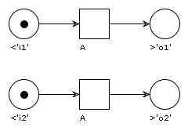図 30: BadNet.pnml

文芸的アクション文書

例 「SayHello」アクションの記述
# Action for net `HelloWorld`
This is a document for action of net `HelloWorld`.
## SayHello
Of course, just print "Hello, world!".
```sh
echo "Hello, world!" > message.txt
```

記述方法
- 全体をMarkdown文書として記述する
  - 指定のパーサはないが、fenced code block 拡張
- レベル2の見出しはアクション名を表す
  - 見出しを複数記述すれば、アクションは複数記述できる
- レベル2の見出しの開始以降に出現するコードブロックはアクション内容である
  - 複数のコードブロックを許容し、単純にひとつのアクション内容として連結する
  - アクション内容は必ずfenced code block形式で記述し、言語を指定する
- それ以外の部分は無視されるので、Markdown文書として好きに記述して良い

利点
- Markdown形式は少なくとも海外では十分に普及しており、日本においてもある程度普及していると言えるので、学習コストが極めて低い。
- 埋め込まれているコードブロックをアクションとしてPIONE側が解釈しているだけであり、ただのMarkdown文書に過ぎないので、加工が容易である。
  - pandocを使えばHTMLやodt、docx等の有名な形式には大抵変換出来る。
    - Markdown → odt → PDFにより、しおり付きPDFが作成できる事を確認しており、そのまま仕様書として利用可能である。
- Markdown形式である為、テキストエディタの範囲でも十分可視化されていると言える上、多種多様な編集環境が存在している。
  - Linuxであれば、Emacs Markdown Modeで十分実用的である
  - MacOSXには国産のKobito（http://kobito.qiita.com/）というリアルタイムプレビュー付きエディタが存在する
  - Windowsには国産のMarkdown#Editor（http://hibara.org/software/markdownsharpeditor/） というリアルタイムプレビュー付きエディタが存在する
- アクションを集約する事が出来るので、管理に優れる。見出しとコードブロックだけが必須であり、他の記述は任意である為、もっとも極端な場合はmakefileとほとんど変わりがない形式となると言える。
- pione action コマンドにより、アクションの直接実行が可能であるので、パッケージ開発・デバッグにも応用できる。

欠点
- Markdown形式は厳密な規格ではない為、方言（拡張）が多く存在する。今回の提案も埋め込みコードの為にfenced code block 拡張に依存している。

以上

ただしこの定義は2009年のものであり、実際のISO標準とは異なっている可能性がある。また、規格に対するいくつかのバグに関する正誤表が2012年末に作成される予定との記述が存在する（現時点で正誤表の存在は確認できない）が、これが反映されているのかは不明である。
内容はPetri Net Type Definitionというネット拡張定義機能であり、High-level Petri Netのモデル定義に関わるものであると考えている。
PIPEは標準では独自フォーマットファイルを扱うので、インポート機能によりPNMLファイルを読み込み、エクスポート機能によりPNMLファイルを生成する。
PNMLをフルサポートする非常に高機能なエディタであり、Eclipseプラグインである。

